拓展任务

**拓展内容一：**

**子房与果实的对应发育关系：**

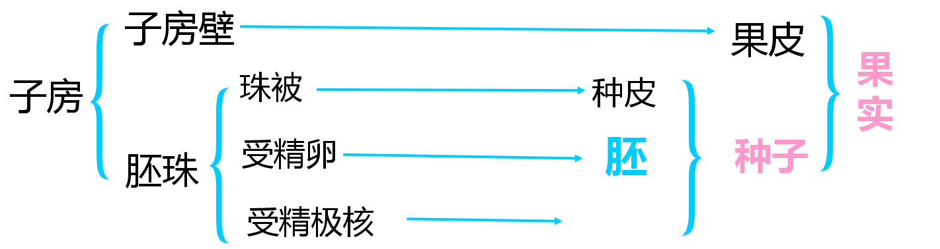

**胚乳**

**拓展内容二：**

1.早春时节，长安街两侧的玉兰花纷纷盛开，吸引人们驻足观赏。古人赞美玉兰花“净若清荷尘不染，色如白云美若仙”。玉兰的干燥花蕾是中药辛夷的来源之一，《本草纲目》中记载了它的药用价值。（在[ ]内填写序号，在“ ”处填写文字）

（1）图1是玉兰花瓣中某类细胞的显微结构。 玉兰花开时的花香，来自于图中[ ] 内的挥发性芳香油。这些芳香油也是玉兰的药用成分之一，它能扩张鼻黏膜毛细血管，改善局部血液循环， 从而 （填“缓解”或“加重”）鼻塞症状。

（2）小明研究了不同光照条件对玉兰种子萌发的影响，实验数据见下表。

①实验结果显示， 条件最适宜玉兰种子萌发。由实验结果判断，光 （填“是”或“不是”）玉兰种子萌发的必需条件，判断理由是 。

|  |  |
| --- | --- |
| 萌发条件 | 玉兰种子萌发率 |
| 全光照 | 36.07% |
| 光暗交替 | 26.82% |
| 全黑暗 | 21.35% |

②在实验过程中，小明还观察到了玉兰种子萌发的过程（图2），由图可知，玉兰种子结构中最先突破种皮的是 。

1. 在调查校园植物的过程中，小明和其他同学一起测量并记录了分布在教学楼前后的玉兰生长状况及其生活环境的相关数据。

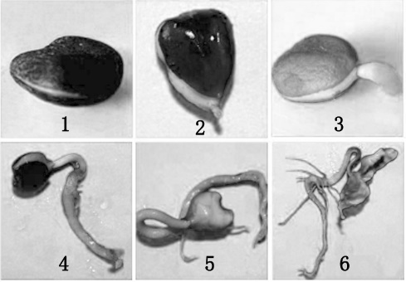

图2

|  |  |  |  |  |  |  |  |
| --- | --- | --- | --- | --- | --- | --- | --- |
| 地点 | 株高  （m） | 胸径  （cm） | 树冠直径  （m） | 叶片大小  （cm） | 温度  （℃） | 湿度  （%） | 光照强度  （×102lx） |
| 教学楼前 | 6.3 | 4.8 | 3.8 | 长：14.5  宽：9 | 31 | 51 | 563 |
| 教学楼后 | 4.4 | 4.2 | 2.9 | 长：12.7  宽：6.9 | 31 | 52 | 126 |

由上述调查数据可知，教学楼后的玉兰生长状况不如教学楼前。据表分析教学楼后的玉兰生长状况较弱的原因： 。